# Appendix 4. Standard format for written exam and grading

**上海师范大学天华学院标准试卷（A卷）**

20 ~20 学年第 学期

考试时间： 年 月 日 长度： 分钟

**考试科目Course Name：xxxx**

专业____________年级________班______________姓名___________学号____________

我承诺，遵守《上海师范大学天华学院考场规则》，诚信考试。

签名：________________ English Name ________________

|  |  |  |  |  |  |  |  |
| --- | --- | --- | --- | --- | --- | --- | --- |
| 题号 | PART I  （ 分） | PART II  （ 分） | PART III  （ 分) | PART IV  （ 分） | PART V  （ 分） | 总分  （100分） | 教师签名  Signature |
| 得分 |  |  |  |  |  |  |  |

**PART I Multiple choice questions ( '× = ')**

***Directions:***

**PART II True or False ( '× = ')**

***Directions:***

**PART III .......**

**PART IV.......**

★★绝密 *##上海师范大学天华学院试题 ##*（第 页共 页）

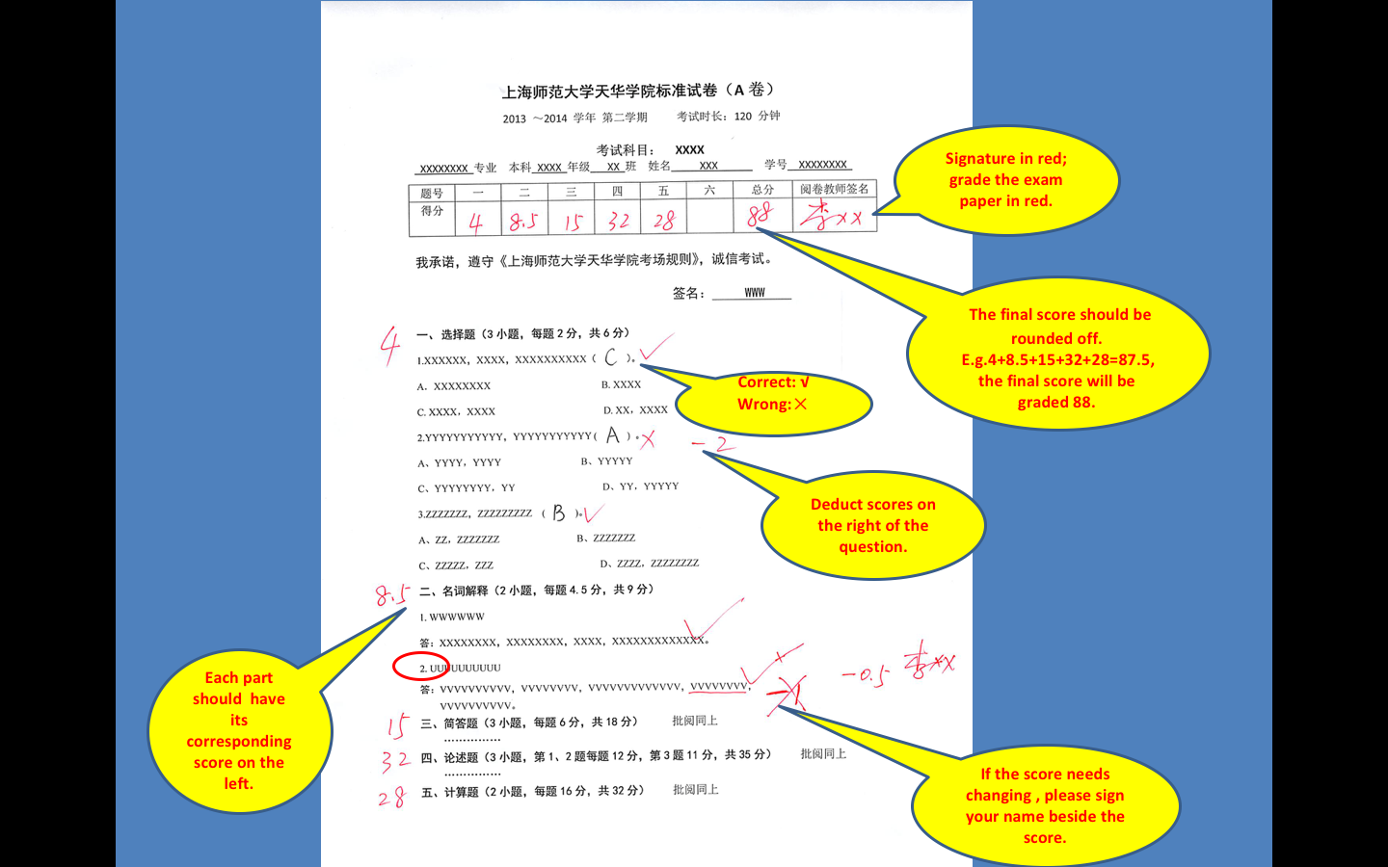

**How to input the scores into the system** 正方教务系统

